

**TRƯỜNG CAO ĐẲNG THỰC HÀNH FPT-POLYTECHNIC HÀ NỘI**

----------

**BÁO CÁO BÀI LAB 01**

**Quản trị cơ sở dữ liệu**

**SQL Server– COM2034**

Sinh viên thực hiện: Nguyễn Hoàng Khánh Ly

Mã số sinh viên: PH40263

Lớp: SD18305

GVHD: Trần Thanh Long

HÀ NỘI – SUMMER 2023

Nội dung thực hiện

Bài 1: Tìm hiểu các yêu cầu phần cứng, phần mềm và cài đặt SQL server

### 1.Yêu cầu thiết bị

Có thể cài đặt Microsoft SQL Server trên các phiên bản hệ điều hành Windows Server, Windows 10, Windows 8, Windows 7, Windows XP …

Microsoft.NET Framework 3.5 được yêu cầu cài đặt trước khi hoàn tất việc cài đặt Microsoft SQL Server.

Trên tất cả các phiên bản và thiết bị phải có ít nhất 500 MB ổ cứng khả dụng và RAM tối thiểu là 64 MB.

### 2. Thực hiện cài đặt SQL server

**Bước 1:** Truy cập trang chủ để tải SQL Server 2019: <https://www.microsoft.com/en-us/sql-server/sql-server-downloads>

Sau đó ấn **nút download** ở phần developer để tải phần mềm về

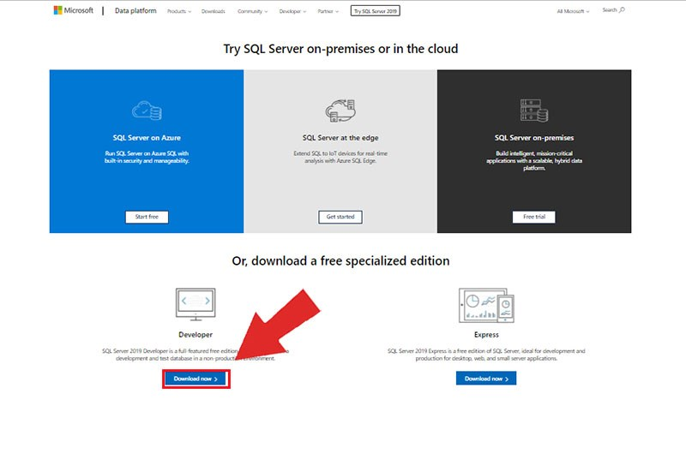

**Bước 2:** Mở ứng dụng đã tải xong ra

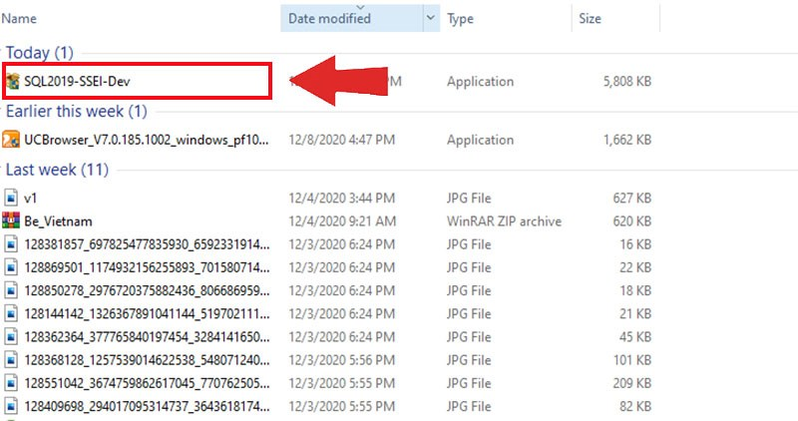

**Bước 3:** Sau khi mở ứng dụng ta có 3 lựa chọn tùy mục đích khác nhau cho người dùng:

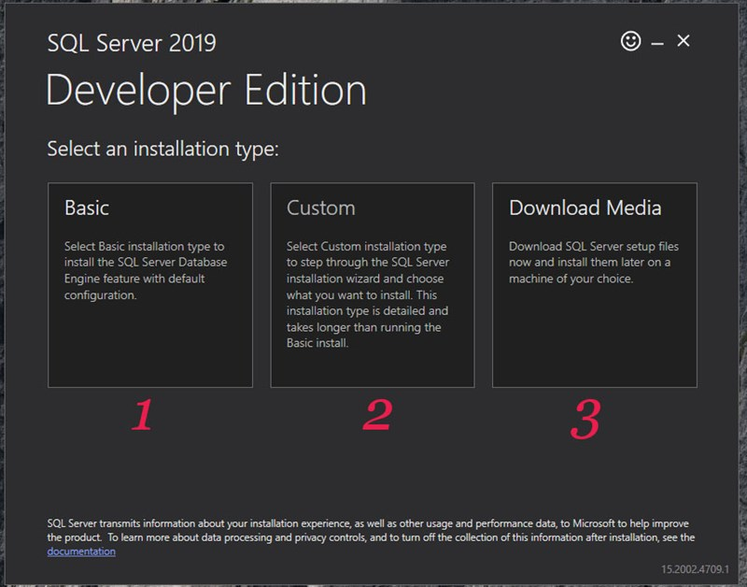

1. **Basic**: đây là tùy chọn đơn giản nhất cho người dùng, tại đây ứng dụng sẽ tự động cài đặt các chức năng cơ bản cho bạn.

2. **Custom**: đây là phần cài đặt cho các bạn muốn sử dụng chuyên sâu hơn, khi chọn bạn sẽ được tự cài đặt các cấu hình của phần mềm.

3. **Download Media**: khi chọn vào mục này, hệ thống sẽ tải về cho bạn một file cài đặt offline nhằm mục đích cài được trên nhiều thiết bị khác nhau mà không cần load lại từ đầu.

-> Chọn Basic

- Các bạn hãy chọn basic và ấn **Accept** sau đó ấn nút **Install** để tiến hành cài đặt.

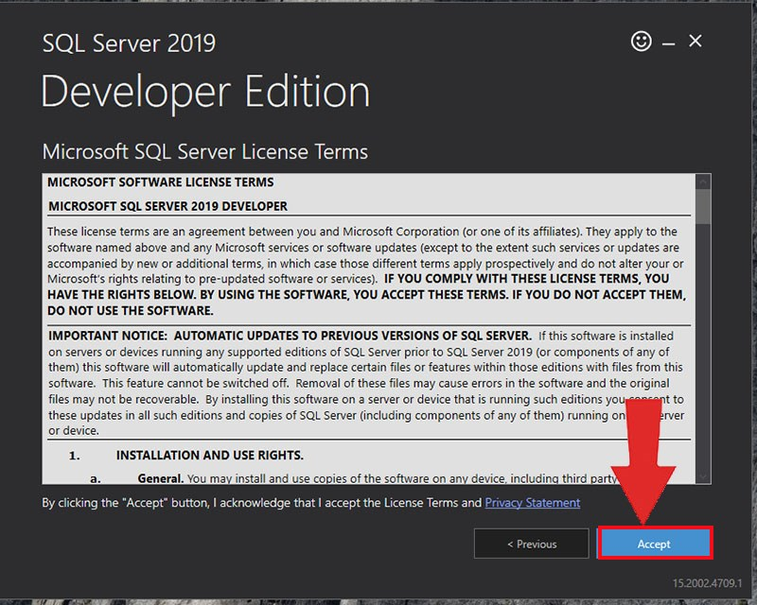

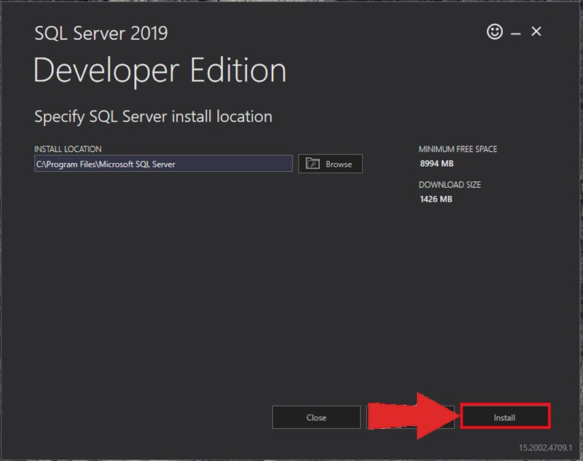

**Bước 4:** Tại đây ta ấn nút **Customize** để bắt đầu **setting** cấu hình để sử dụng.

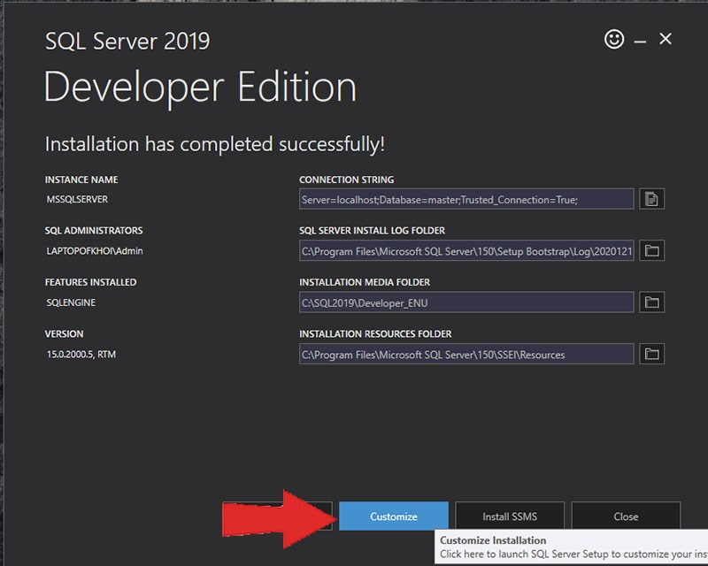

**Bước 5:** Cửa sổ đầu tiên ta ấn next.

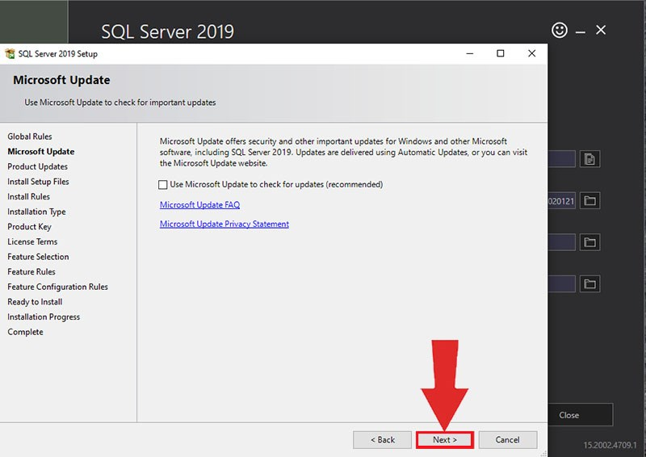

**Bước 6:** Hệ thống sẽ kiểm tra xem các mục đã đạt yêu cầu chưa, dấu tích xanh là đã ổn và thường thì mục Firewall sẽ màu vàng cảnh báo là nó có thể ảnh hưởng đến quá trình cài đặt, riêng mục này các bạn có thể bỏ qua và tiếp tục bấm next.

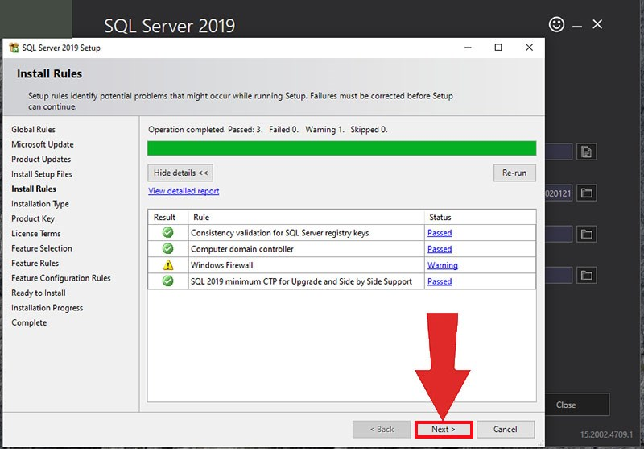

Ở mục License Terms ta chọn **I accept the license terms and Privacy Statement** và nhấn next

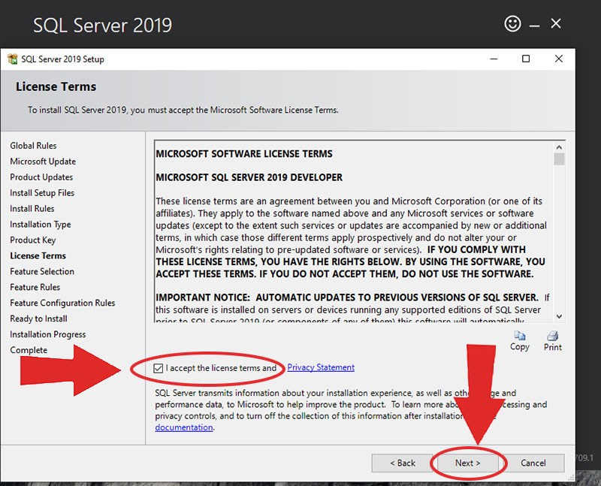

Tiến hành một số cài đặt quan trọng

**Bước 7:** Đây là phần cuối cùng. Bạn chỉ cần nhấn **Install** và đợi đến khi file cài đặt xong và bấm **close** để hoàn tất.

3.Cài đặt SSMS (SQL server management studio )

**Bước 1:** Bạn chọn nút **Install SSMS**. Hệ thống sẽ tự động đưa bạn đến link tải.

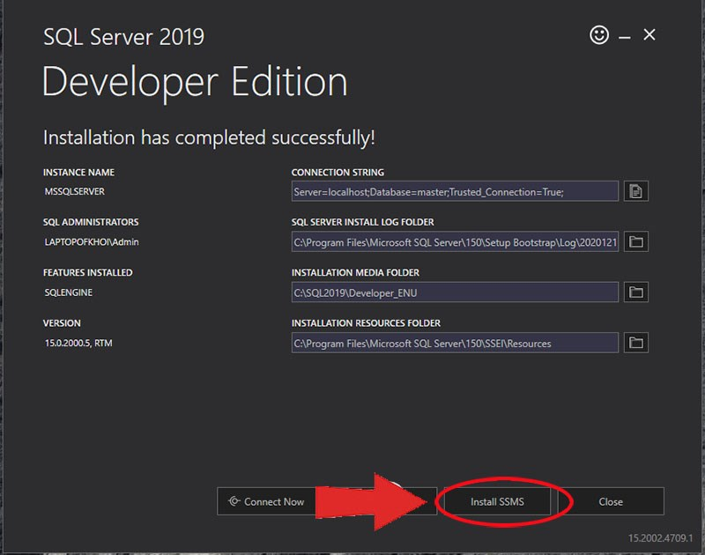

**Bước 2:** Ấn vào “**Download SQL Server Management Studio (SSMS)**” để tải file SSMS về

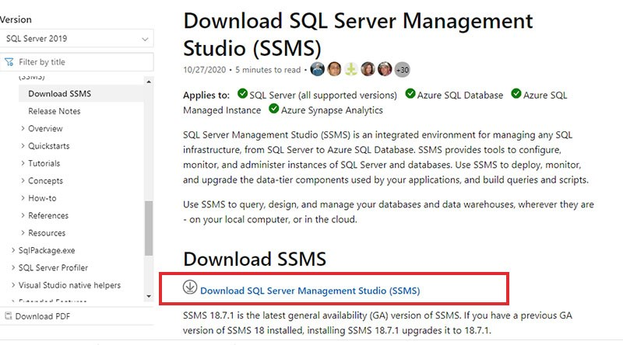

**Bước 3:** Mở file vừa tải về, bấm **Install** để cài giao diện cho phần mềm

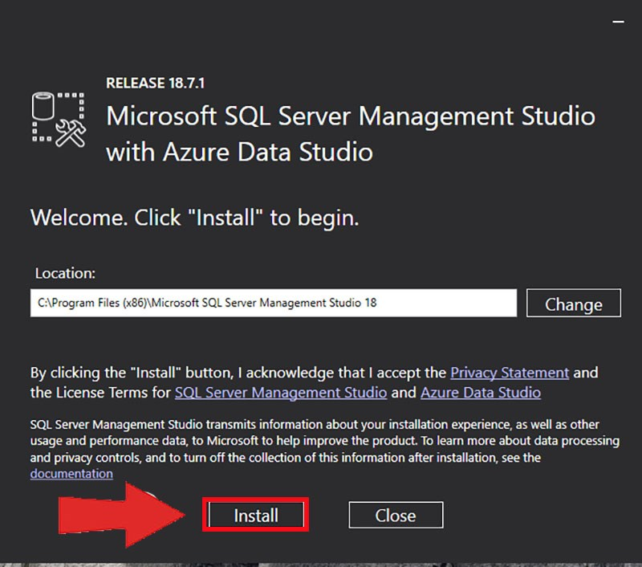

Cuối cùng, sau khi cài xong ta chọn **Close** để hoàn tất.

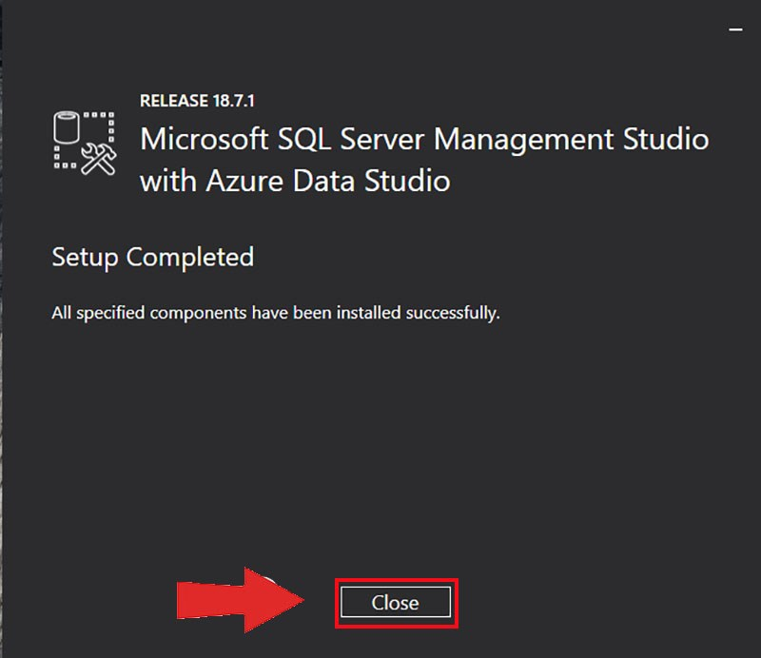

Bài 2 : Thực hiện thao tác Detach và Attach csdl QLDA với Sql management studio

Mở file QLDA đã lưu về trong SQL và chạy file đó

1. Thao tác Detach

-Chọn QLDA, click chuột phải chọn Tasks->Detach

-Click chọn 2 nút Drop…, Update… như hình rồi chọn OK

1. Thao tác Attach

* Click chuột phải vào Database chọn Attach

* Xuất hiện hộp thoại như hình dưới, chọn Add và tìm file cần Attach

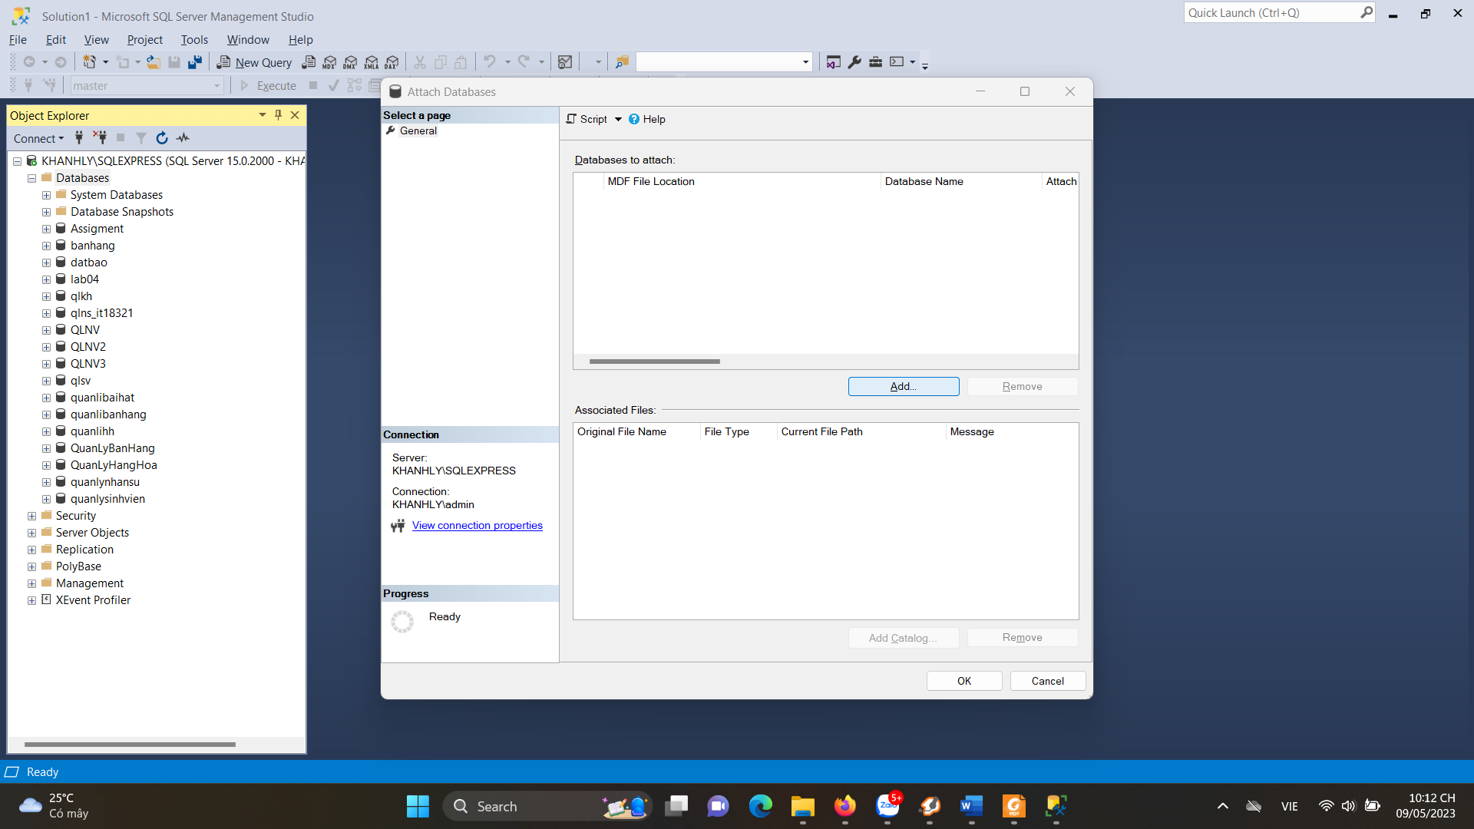

* Chọn file QLDA -> click OK

* Cuối cùng chọn OK để attach thành công

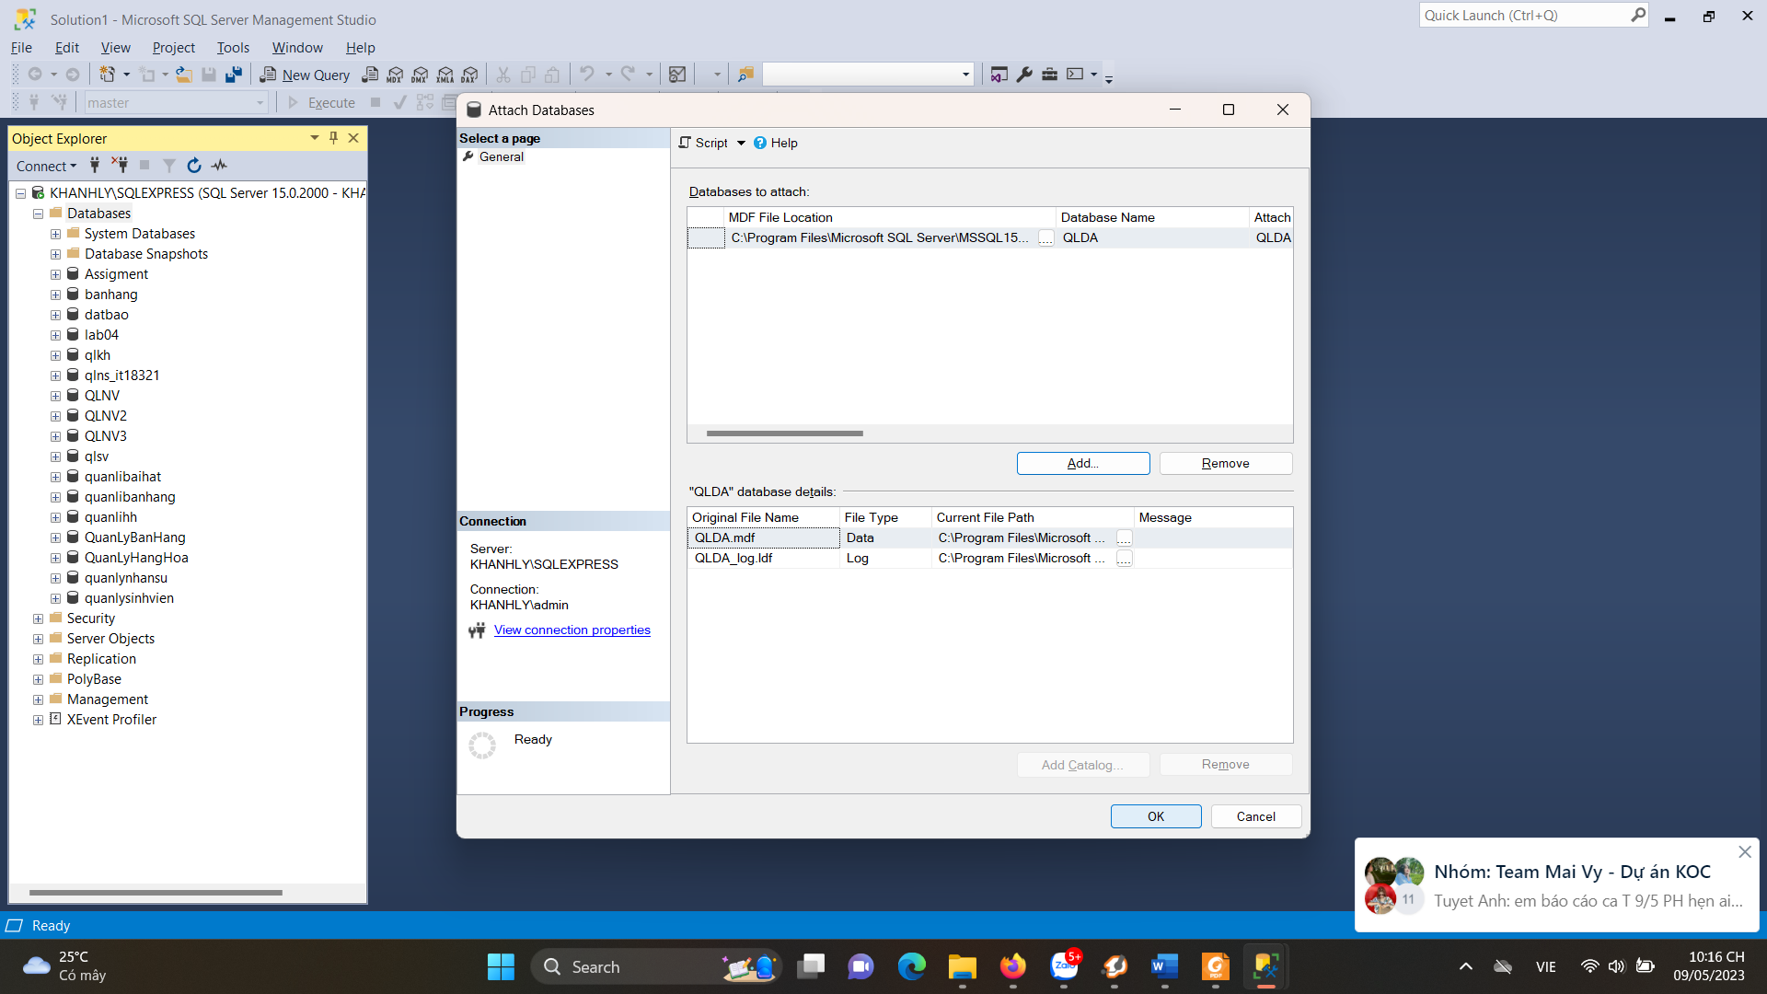

Bài 3 : Thực hiện thao tác truy vấn dữ liệu đơn giản

-Tạo Database Diagrams từ csdl QLDA

Dựa vào dữ liệu và diagram của csdl QLDA thực hiện cac truy vấn đơn giản  
sau:

1. Tìm các nhân viên làm việc ở phòng số 4

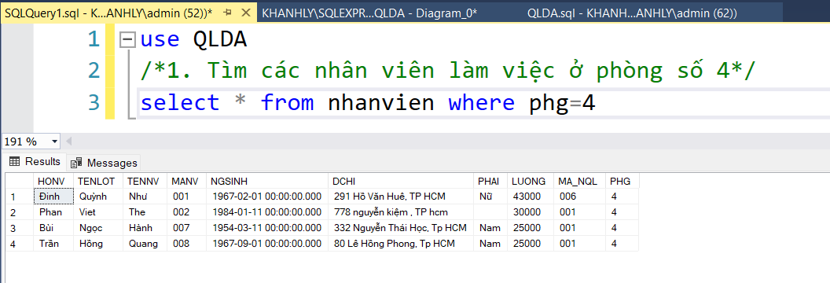  
2. Tìm các nhân viên có mức lương trên 30000

3. Tìm các nhân viên có mức lương trên 25,000 ở phòng 4 hoặc các nhân  
viên có mức lương trên 30,000 ở phòng 5

4. Cho biết họ tên đầy đủ của các nhân viên ở TP HCM

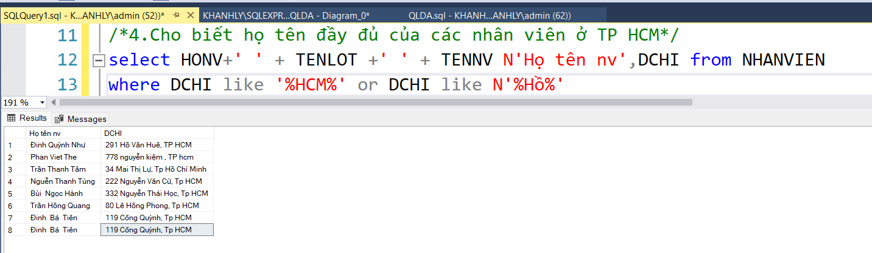  
5. Cho biết họ tên đầy đủ của các nhân viên có họ bắt đầu bằng ký tự  
'N'

6. Cho biết ngày sinh và địa chỉ của nhân viên Dinh Ba Tien.

Kết luận

➢ Trình bày được các tính năng hệ quản trị cơ sở dữ liệu (HQTCSDL) SQL Server.  
➢ Cài đặt được HQTCSDL SQL server.  
➢ Sử dụng được công cụ Sql server management studio (Attach, Detach csdl QLDA).  
➢ Thực hiện các truy vấn đơn giản

………………